Конспект логопедического занятия по коррекции дисграфии на почве нарушения языкового анализа и синтеза

Тема: Развитие навыков звукобуквенного анализа и синтеза слов.
Цели и задачи:
1. Закрепление навыков звукового анализа и синтеза, определения места букв и звуков в слогах и словах;
2. Учить дифференцировать сходные по акустическим характеристикам звуки;
4. Закреплять знания о гласных и согласных звуках;
5. Развивать память, внимание, логическое мышление;
6. Создание ситуации успеха.
Оборудование: символы для обозначения гласных и согласных звуков, карточка для каждого ученика, образцы заданий, написанные на доске, предметная картинка с изображением домовёнка Кузи.
Ход занятия
I. Организационный момент.
1. Развитие логического мышления.
Логопед: Здравствуйте! Послушайте загадки и отгадайте их. Запиши ответы так, чтобы последний звук предыдущего слова был первым звуком следующего слова.

Он настойчиво пищит
И над спящими кружит,
А укусит, и тогда
Вдруг, зачешется нога.
- Все, довольно, улетай,
Спать спокойно не мешай,
А не то я поднимусь
И с тобою разберусь. (Комар)

Разноцветная дуга
Поднялась за облака,
Выше дома, выше горки,
Выше самой длинной ёлки.
Ярко под дождем сверкала,
А затем совсем пропала.
Что за странная дуга?
Это просто … ! (Радуга)

Примета такая вам пригодится:
Счастье тому, у кого он селится.
Гнезда он вьет на дому иль столбе,
В клюве он носит детишек семье. (Аист)

Шапки серые плывут
На прохожих дождик льют. (Туча)

Цепочка: комар – радуга – аист – туча.

2. Запись отгаданных слов и обозначение звуков.
3. Сформулировать тему занятия и записать ее на доске:
Логопед: Сегодня мы будем учиться определять количество звуков в слове и составлять из звуков новые слова.

II. Основная часть
1. Знакомство с героями занятия.
Логопед. Отгадайте имя героя занятия по первым буквам слов – названий картинок.


Ответ: Кузя.
Сколько букв и сколько звуков в имени Кузя?
Ответ: Кузя – 4 буквы, 4 звука.
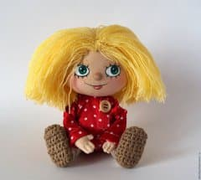
2. Закрепление знания о гласных звуках.
Логопед: Кузе очень нравятся гласные звуки, и он решил их спрятать. Помогите найти и вернуть на место спрятанные звуки А, О, У, И.
КР_Т – КРОТ
Н_С – НОС
Ш_Р – ШАР
Л_Г – ЛУГ
Т_ГР – ТИГР
Выделите гласные красным цветом.

3. Закрепление знания о согласных звуках.
Логопед: А еще Кузе очень нравятся согласные звуки. Помогите Кузе найти согласную букву в начале слова, соедините необходимую букву с картинкой.
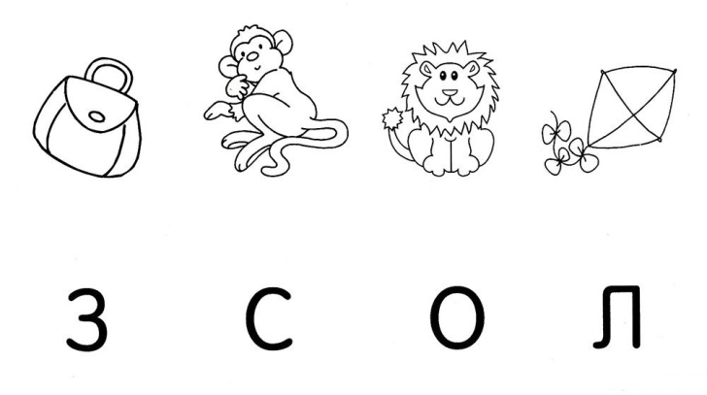
4. Дифференциация звуков и букв в словах.
Логопед: Молодцы! Вы отлично умеете вставлять звуки и буквы в слова. Теперь Кузя хочет узнать, умеете ли вы различать звуки и буквы и определять их количество в словах. Подпишите под каждой картинкой количество букв и звуков в ее названии.
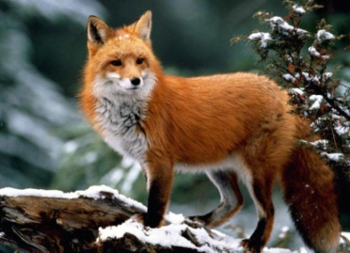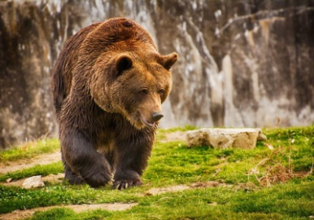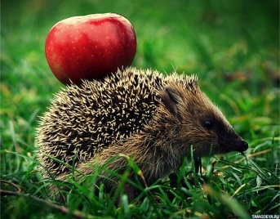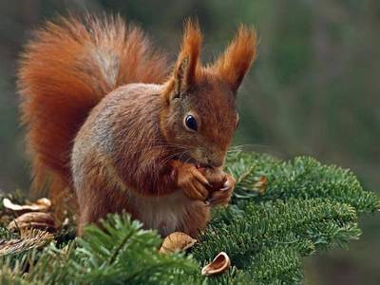

Ответ: лиса – 4 буквы, 4 звука, медведь – 7 букв, 6 звуков, ёж – 2 буквы, 3 звука, белка – 5 букв, 5 звуков.

5. Работа со словами-перевертышами.
Логопед: Кузя нашёл в книге много интересных слов, которые можно читать слева направо и справа налево. Прочитайте слова справа налево. Запишите слова, которые у вас получились.
ЛУГ– ... НОС– ... РОВ– ...
МАРШ– ... СОРТ– ... КОТ– ...
Ответ: луг–гул, нос–сон, ров–вор, марш–шрам, сорт–трос, кот–ток.
6. Физминутка.
Все движения разминки повторяем без запинки!
Мы попрыгали на месте. Ах! Ах! Ах!
Теперь руками хлопнем вместе. Бах! Бах! Бах!
А потом прогнули спинки, Посмотрели на ботинки.
А затем нагнулись ниже, Наклонились к полу ближе.
Повертелись очень ловко, В этом нам нужна сноровка.
Ну что, понравилось, дружок? Завтра будет вновь урок!

7. Развитие буквенного синтеза.
Логопед: Кузе нравится играть со словами. Он придумал игру «Волшебные домики» и предлагает нам поиграть. Переставьте буквы так, чтобы получились слова.
Р, К, А ______  М, К, У, А_______  З, Б, А, У, Р______ | Д, М, О______  С, О, Т, Л________  К, М, О, А, Р_____
Слова: рак, мука, арбуз, дом, стол, комар.
8. Работа по преобразованию слов.
Кузя так увлекся, что не заметил, как прошло время занятия и пришла пора прощаться. Наш гость предлагает последнюю игру. Прочитайте слова левого и правого столбиков. Соедините их парами, так чтобы слова отличались друг от друга только одной буквой.
РОТ | ЛАМПА
ТОК | ШУТКА
УТКА | КРОТ
УЖИ | СТОК
ГОРОД | ЛУЖИ
ЛАПА | ОГОРОД

III. Итог занятия
Логопед: Назовите образованные пары слов и, выбрав любую из них, определите количество букв и звуков в ней.
Ответ: рот – 3 буквы, 3 звука, крот – 4 буквы, 4 звука; в слове крот отличается от слова рот одной буквой К, и т.д.
Ребята, сегодня на нашем занятии вы прекрасно поработали, были активными, внимательными, вы меня очень порадовали. Большое спасибо! Предлагаю оценить свою работу и поставить себе оценку за урок.

Список литературы.
- Мазанова Е.В. «Коррекция дисграфии на почве нарушения языкового анализа и синтеза», конспекты занятий для логопедов,– М.:Издательство ГНОМ и Д,2009, – 128 с.
- Мазанова Е.В. «Учусь работать с текстом», альбом упражнений по коррекция дисграфии на почве нарушения языкового анализа и синтеза, – М. : Издательство ГНОМ и Д, 2008, – 48 с.

Приложение

к конспекту логопедического занятия по коррекции дисграфии на почве нарушения языкового анализа и синтеза

Карточка ученика

Фамилия, имя ____________________________________________________________

1.

2.

К Р _ Т
Н _ С
Ш _ Р
Л _ Г
Т _ ГР

3.

4.

5.

Л У Г – Н О С – Р О В –
М А Р Ш – С О Р Т – К О Т –

6.

Р, К, А _________  М, К, У, А___________  З, Б, А, У, Р__________ | Д, М, О_________  С, О, Т, Л ____________  К, М, О, А, Р__________

7.
РОТ | ЛАМПА
ТОК | ШУТКА
УТКА | КРОТ
УЖИ | СТОК
ГОРОД | ЛУЖИ
ЛАПА | ОГОРОД

Моя оценка _________________________

